1： 找到对应文件的安装目录：
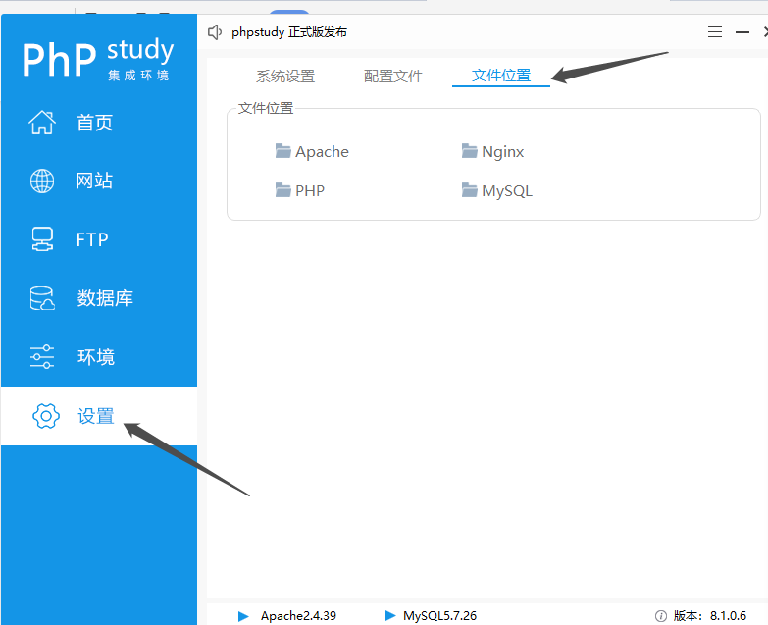

配置全局环境变量：
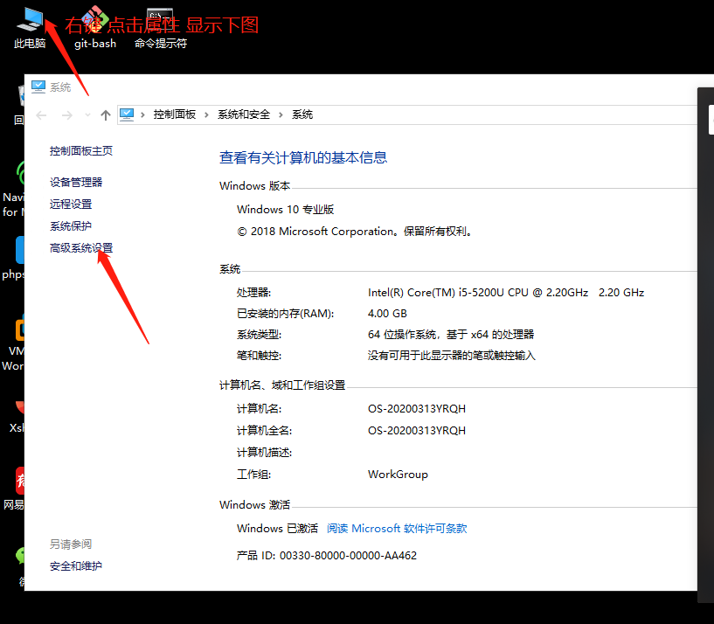

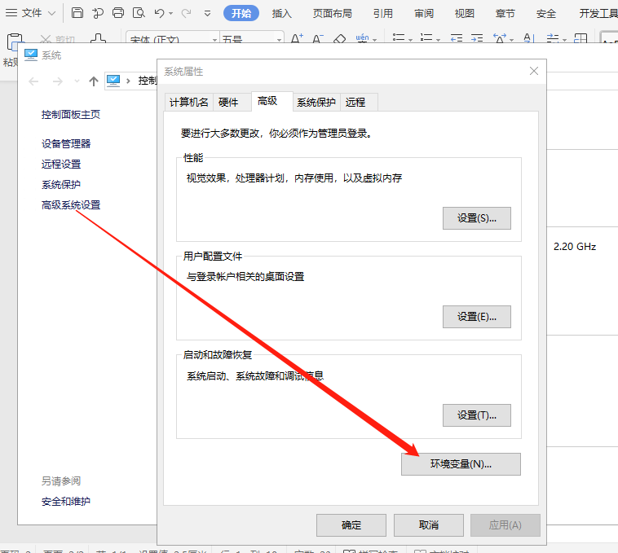

点击 环境变量

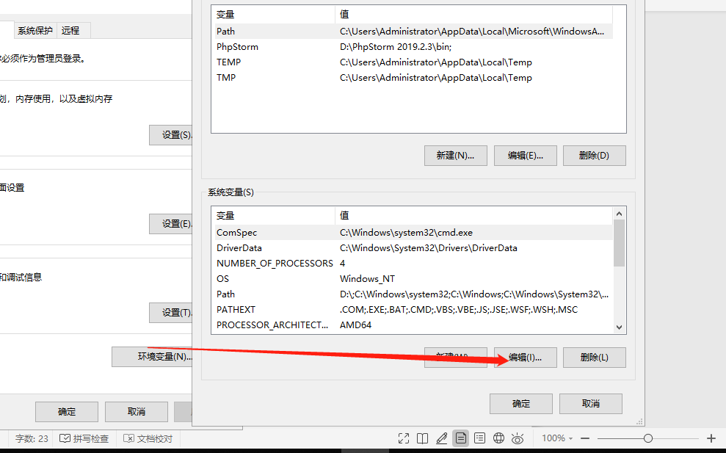

点击编辑： 选择path 编辑，后新建，把PHP mysql composer的路径贴入对应的值，确定后重启电脑

